«Монументальный образ Кузбасса»
Краснобродский горордской округ
Монумент памяти воинам-землякам, павшим в 1941-1945 гг.
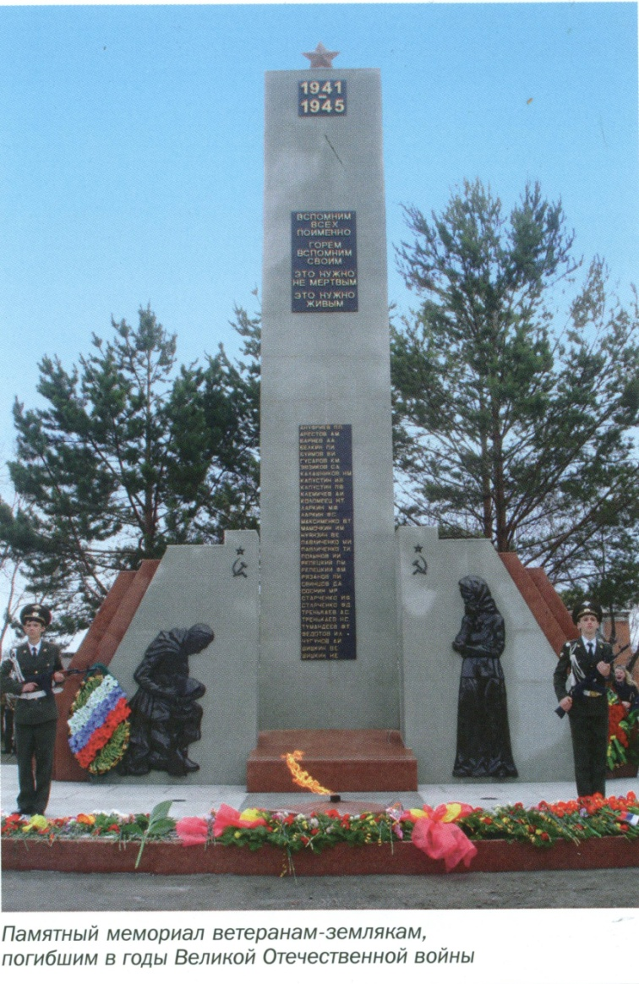

Фото из книги: Краснобродский. От угольной целины до шахтерской столицы/ Администрация Краснобродского городского округа - Кемерово; компания «Лико», 2010.- С.65.

Дата фотографии – 12.05.2010 год.

Авторы: проект обелиска разработал Владимир Александрович Губарев
Вид памятника: Монумент
Местоположение: Краснобродский городской округ, ул. Новая, 36-а, Площадь Победы
Открыт: 09 мая1985 г.
Информация предоставлена: Центральная библиотека Краснобродского городского округа
Общая информация
Мемориал был установлен к 40- летию Великой Отечественной войны в память погибшим землякам.
Памятник расположен в центральной части Краснобродского городского округа со значительным отступом от красной линии. К памятнику ведёт небольшая аллея с двух сторон окружённая зелёными насаждениями. Сооружение состоит из трёх основных частей отделённых друг от друга. Основная часть возвышенна над двумя другими и увенчана звездой изловленной из металла. Эта часть имеет прямоугольную форму. На мраморной плите в центре монумента - имена краснобродцев, погибших и пропавших без вести в Великой Отечественной войне. У подножия постамент для возложения венков. На двух боковых частях барельефы коленопреклоненного воина и скорбящей матери. Мемориал изготовлен из кирпича, фундамент железобетон, облицован мрамором. Высота 10,4 м, полотно 28м. В 2010 г. площадь Победы, а так же памятник погибшим воинам – землякам были реконструированы. Кроме того, была произведена замена асфальта на плитку, установлено чугунно ограждение с художественной ковкой, скамейки и урны, разбиты цветники и газоны, смонтировано освещение.
Источники информации
- Азова, А. Вам, земляки: [Текст]: / А.Азова. – Белово: [б.и.], 1997.-С.230.
- Паспорт мемориального объекта: [Текст]: / С.В. Явинкова,- Краснобродский, 2010.- 3с.
- Святое место//Краснобродский - первенец открытой угледобычи Кузбасса/ УК Кузбассразрезуголь.- Кемерово: Рекламно - производственная компания LICO.- C.56
- [Торжественное открытие площади Победы]// Вестник Краснобродского.- 2010.- №32.- 6 августа.- С.1.

Сведения для тематического указателя:
Великая Отечественная война
Сведения для указателя персоналий:
Губарев В.А.
Сведения для географического указателя:
Краснобродский городской округ

Сведения о фото

Монумент памяти воинам-землякам, павшим в 1945-1945 гг Фото из книги: Краснобродский. От угольной целины до шахтерской столицы/ Администрация Краснобродского городского округа - Кемерово; компания «Лико», 2010.- С.65.

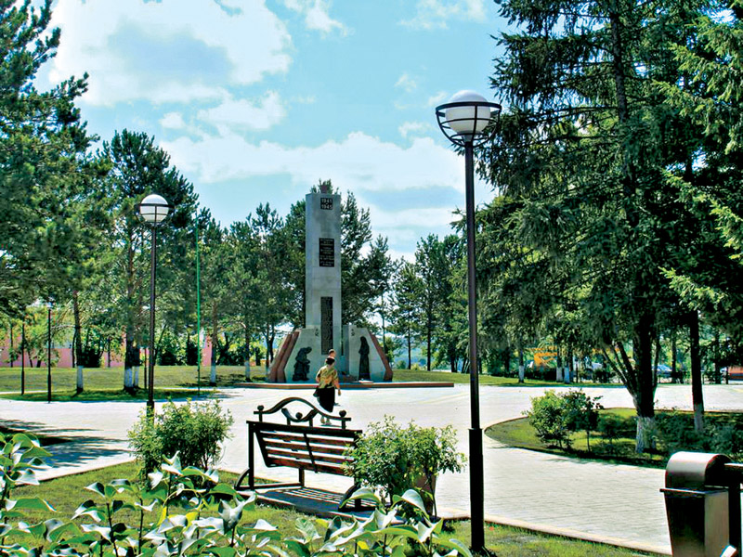

Монумент памяти воинам-землякам, павшим в 1945-1945 гг. Фото из статьи: Столица дня шахтёра-2010// Уголь Кузбасса- 2010.- №4. С62: фото

[Торжественное открытие площади Победы]// Вестник Краснобродского.- 2010.- №32.- 6 августа.- С.1.- (Отрывок из статьи).
06 августа
5 августа 2010 года, в Краснобродском, произошло значительное событие - торжественное открытие площади Победы после реконструкции. Подрядчики реконструировали саму площадь, а так же находящийся на ней памятник погибшим воинам - землякам. Кроме того, была произведена замена асфальта на плитку, установлено чугунное ограждение с художественной ковкой, скамейки и урны к ним, разбита цветники и газоны, так же смонтировано освещение. Теперь, площадь станет одним из любимых мест отдыха жителей нашего посёлка.

